BAHAGIAN PENDIDIKAN TEKNIK DAN VOKASIONAL
KEMENTERIAN PENDIDIKAN MALAYSIA
ARAS 5 & 6, BLOK E14, KOMPLEKS E,
PUSAT PENTADBIRAN KERAJAAN PERSEKUTUAN

KERTAS TUGASAN
( ASSIGNMENT SHEET )


KOD DAN NAMA PROGRAM | IT-010-23 APPLICATION DEVELOPMENT PROGRAMMER
TAHAP DAN SEMESTER | 2 & 3 (SEMESTER 3)
KOD DAN TAJUK KURSUS | KPD 3043 PROGRAMMING CONCEPT AND CONSTRUCT
NO.DAN TAJUK KOMPETENSI | K1 DISCUSS PROGRAMMING CONCEPT  K2 APPLY ALGORITHM, FLOWCHART AND PSEUDOCODE  K3 APPLY FUNDAMENTALS OF PROGRAMMING
NO. KOD KSKV | KPD3043 / T(2/3) | Muka Surat : 1 Drp : 6
NO. KOD NOSS | IT-010-23-C01 / T(2/3) | Muka Surat : 1 Drp : 6

TAJUK/TITLE :
DEFINISI ALGORITHM, CARTA ALIR DAN PSEUDOCODE

TUJUAN/PURPOSE :
Kertas Tugasan adalah bertujuan untuk memantapkan pengetahuan dan pemahaman pelatih mengenai takrifan algoritma, lakar carta aliran, penulisan pseudokod.

ARAHAN/INSTRUCTION :
Kertas Tugasan ini mengandungi enam (8) soalan. Jawab semua soalan di bawah dengan merujuk Kertas Penerangan.

SOALAN/QUESTION :
Isi jawapan pada ruangan yang disediakan.

- Apakah definisi algoritma?
Algoritma adalah urutan langkah-langkah logik penyelesaian masalah yang disusun secara sistematik dan logik
(2 markah)
- Senaraikan tiga (3) jenis penulisan algoritma.
- Carta alir
- Kod pseudo
- Bahasa harian
- Gambarajah N-S
- Jadual Aksi
- Mesin keadaan terhingga
(3 markah)
- Tuliskan jenis penulisan algoritma di ruang jawapan supaya berpadanan dengan definisi yang diberikan.
Algoritma | Definisi
Carta alir | suatu bagan dengan simbol-simbol tertentu yang menggambarkan urutan proses secara terperinci dan hubungan antara suatu proses (instruksi) dengan proses yang lain dalam suatu program.
Kod pseudo | kod atau tanda yang menyerupai bahasa aturcara atau merupakan penjelasan cara menyelesaikan suatu masalah. Ia sering digunakan oleh manusia untuk menulis algoritma.

(2 markah)

- Lukis simbol bagi Semantik di dalam carta alir [1 markah]

Semantik | Simbol
Input/Output

Proses
Keputusan
Mula/tamat

(4 markah)

- Tandakan ’√’ bagi penyataan yang betul dan ’X’ bagi penyataan yang salah berkenaan dengan kod pseudo.

Penyataan | Jawapan
Kod pseudo menggunakan bahasa yang hampir sama dengan bahasa pengaturcaraan. | √
Kod pseudo menggunakan simbol-simbol | X
Kod pseudo menggunakan menggunakan kata kunci | √

(3 markah)

- Susun langkah bagi menulis algoritma dengan menulis nombor 1 hingga 5 di ruang jawapan. Langkah pertama telah diberikan jawapan.

Proses |  | Tamat
3 |  | 5
Mula |  | Input
1 |  | 2
Output
4
(4 markah)
- Rajah 2 menunjukkan kod pseudo untuk mengira hasil tambah dua nombor integer.
Lengkapkan kod pseudo di bawah dengan jawapan yang betul.
//pseudo code mengira hasil tambah bagi dua nombor integer

Begin
Accept nombor1,nombor2
Hasil_tambah = nombor1 + nombor2
Display Hasil_tambah
End

Rajah 2

- Bina kod pseudo dan carta alir bagi permasalahan di bawah ini :
Menerima sepasang nombor dan mencetak mesej ”SAMA” jika dua nombor tersebut mempunyai nilai yang sama. Mesej ”NO.PERTAMA LEBIH BESAR” jika nombor pertama lebih besar daripada nombor kedua dan mesej ”NO.KEDUA LEBIH BESAR”, jika nombor kedua lebih besar daripada nombor pertama

Jawapan
Kod pseudo

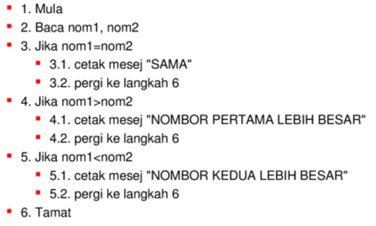

ATAU
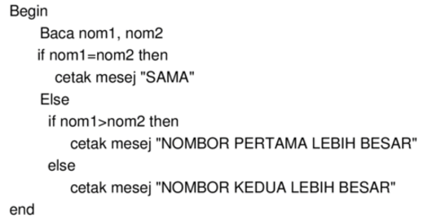

Carta alir
